Documento de Requisitos
MMO
Versão 3.0 – abril de 2022
Ficha Técnica
Equipe Responsável pela Elaboração
Matheus Silva Gonçalves
Mathias Silva Sousa
Olivia Campos
Público Alvo
Este manual destina-se aos administradores do sistema MMO e para usuários que fazem o consumo de jogos online.
Sumário
Visão geral deste documento 1
Glossário, Siglas e Acrogramas 1
Definições e Atributos de Requisitos 1
• Identificação dos Requisitos 1
• Prioridades dos Requisitos 2
Abrangência e sistemas relacionados 1
Relação de usuários do sistema 1
Foram identificados dois usuários do sistema MMO denominados de Administrador e Usuário. 1
Diagrama de Caso de Uso 2
• Visão do Administrador 2
• Visão do Usuário 3
Requisitos Funcionais 1
[RF001] <Realizar Cadastro> 1
[RF002] <Realizar Login> 1
[RF003] <Alterar Dados de Cadastro> 2
[RF004] <Pesquisar usuário> 3
[RF005] <Cadastrar jogo no sistema> 3
[RF006] <Alterar dados do jogo> 4
[RF007] <Pesquisar um jogo> 4
[RF008] <Excluir jogo> 5
[RF009] <Comprar jogo> 5
[RF010] <Enviar solicitação de jogo> 6
[RF011] <Cadastrar venda> 6
[RF012] <Pesquisar venda> 7
Segurança 1
[RNF001] <Necessidade de Login> 1
Confiabilidade 1
[RNF002] <Sistema Online 24h> 1
Hardware e software 1
[RNF003] <Navegador> 1
MAPA DE NAVEGAÇÃO DE INTERFACES 1
PROTOTIPAÇÃO DA INTERFACE 1

Introdução
Este documento especifica o sistema MMO, fornecendo aos desenvolvedores as informações necessárias para o projeto e implementação, assim como para a realização dos testes e homologação do sistema.

Visão geral deste documento
Esta introdução fornece as informações necessárias para fazer um bom uso deste documento, explicitando seus objetivos e as convenções que foram adotadas no texto, além de conter uma lista de referências para outros documentos relacionados. As demais seções apresentam a especificação do sistema MMO e estão organizadas como descrito abaixo.
- Seção 2 – Descrição geral do sistema: apresenta uma visão geral do sistema, caracterizando qual é o seu escopo e descrevendo seus usuários.
- Seção 3 – Requisitos funcionais (casos de uso): especifica todos os requisitos funcionais do sistema, descrevendo os fluxos de eventos, prioridades, atores, entradas e saídas de cada caso de uso a ser implementado.
- Seção 4 – Requisitos não funcionais: especifica todos os requisitos não funcionais do sistema, divididos em requisitos de usabilidade, confiabilidade, desempenho, segurança, distribuição, adequação a padrões e requisitos de hardware e software.
- Seção 5 – Descrição da interface com o usuário: apresenta desenhos, figuras ou rascunhos de telas do sistema.

Glossário, Siglas e Acrogramas
Usuário – é responsável por realizar compras no sistema ou apenas verificar os preços dos jogos.
Administrador – é responsável por alterar dados do sistema, assim como alterar dados dos jogos, vendas e clientes (caso houver erro).
Painel de Vendas- painel no qual é possível visualizar todas as vendas realizadas no sistema, incluindo os usuários que realizaram a compra e a data de transação.
Painel de Clientes – painel que exibe informações dos clientes cadastrados.
Painel de Jogos – painel com as informações de cada jogo, incluindo preço e descrição.
Jogos Indie - Jogos de baixo orçamento, geralmente criados apenas por uma pessoa.

Definições e Atributos de Requisitos

Identificação dos Requisitos
RF é utilizado para identificar Requisitos Funcionais e RNF é utilizado para identificar Requisitos Não Funcionais. Ambas siglas vem acompahada de um número que é o identificador único do requisitos. Por exemplo, o requisito [RF016] indica um requisito funcional de número 16.

Prioridades dos Requisitos
Para estabelecer a prioridade dos requisitos foram adotadas as denominações “essencial”, “importante” e “desejável”.
- Essencial é o requisito sem o qual o sistema não entra em funcionamento. Requisitos essenciais são requisitos imprescindíveis, que têm que ser implementados impreterivelmente.
- Importante é o requisito sem o qual o sistema entra em funcionamento, mas de forma não satisfatória. Requisitos importantes devem ser implementados, mas, se não forem, o sistema poderá ser implantado e usado mesmo assim.
- Desejável é o requisito que não compromete as funcionalidades básicas do sistema, isto é, o sistema pode funcionar de forma satisfatória sem ele. Requisitos desejáveis são requisitos que podem ser deixados para versões posteriores do sistema, caso não haja tempo hábil para implementá-los na versão que está sendo especificada.

Capítulo


Descrição geral do sistema
O sistema MMO é uma rede de vendas de jogos indie, que foi criado com o intuito de facilitar e viabilizar criadores independentes e pequenas desenvolvedoras a expor seu trabalho e entrar no mercado de jogos.

Abrangência e sistemas relacionados
O usuário poderá fazer o cadastro/login. Sua principal função será a de comprar algum jogo, poderá enviar solicitação de adição de um jogo que seja desenvolvedor ou apenas olhar os preços e jogos da biblioteca.
A análise das solicitações será feita pelo próprio administrador, que poderá aceitar ou negar a solicitação. É importante ressaltar que a venda de jogos será feita de forma fictícia, sem a função de transação. Além disso, o sistema contará com uma biblioteca fixa de jogos, na qual o usuário poderá realizar a compra, mesmo que nenhum desenvolver tenha publicado ainda seu jogo.

Relação de usuários do sistema

Foram identificados dois usuários do sistema MMO denominados de Administrador e Usuário.
- Administrador
O Administrador do sistema é responsável por adicionar jogos, editar informações do sistema, tais como: jogos, clientes, lista de vendas e aceitar/negar solicitações de jogos.
- Usuário
O usuário é responsável por comprar os jogos, se o usuário se cadastrou como desenvolver, então ele pode enviar solicitações de jogos.

Diagrama de Caso de Uso

Visão do Administrador
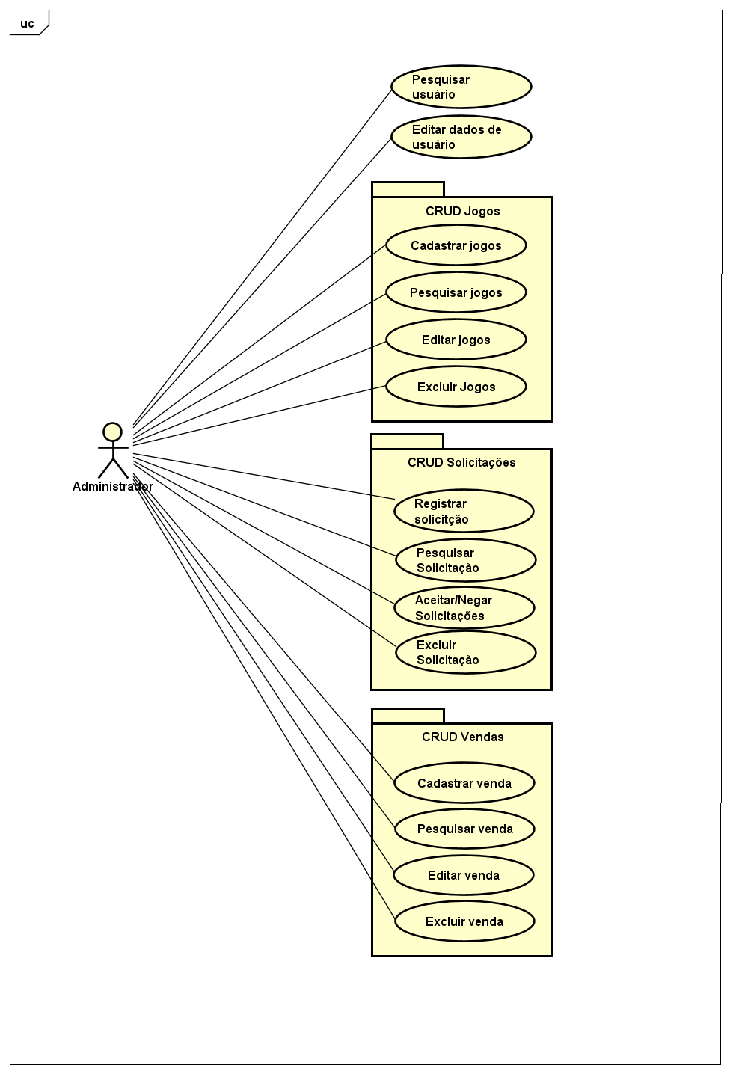

Visão do Usuário

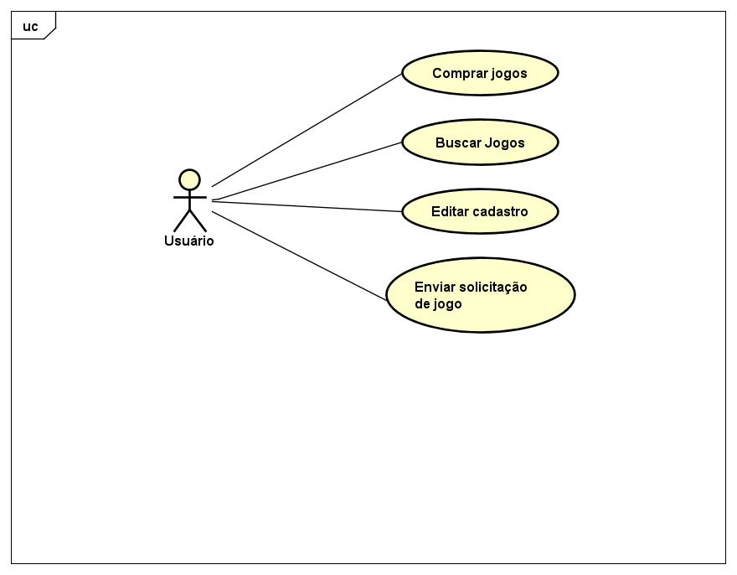
Capítulo


Requisitos funcionais (casos de uso)

Requisitos Funcionais
[RF001] <Realizar Cadastro>
RF 001 | Realizar cadastro
Prioridade: | ( x ) Essencial ( ) Importante ( ) Desejável
Atores: | Usuário
Resumo: | O usuário pode realizar o cadastro no sistema.
Pré-condição: | Um usuário não cadastro deseja realizar o cadastro.
Pós-condição: | O sistema redireciona para tela inicial
Restrições de campos: | E-mail: deve ser um e-mail válido.
Fluxo principal: | Usuário:  1- Acessa o sistema  3- Clicar em registrar.  5- Preenche os campos e-mail, senha e nome. | Sistema:  2- Apresenta a tela de login  4- Redireciona pata página de cadastro.  6- Valida os dados.  7- Salva os dados do usuário no banco de dados.  8- Sistema exibe uma tela de confirmação de registro.  9- Sistema direciona para a tela inicial.
Fluxo alternativo: |  | Sistema:  5- Caso o e-mail inserido seja considerado inválido, uma mensagem de erro será impressa na tela: “Digite um e-mail válido”.  5- Caso o usuário deixe de preencher algum campo, uma mensagem de erro será impressa na tela: “Preencha todos os campos”.

[RF002] <Realizar Login>
RF 002 | Realizar login
Prioridade: | ( x ) Essencial ( ) Importante ( ) Desejável
Atores: | Usuário
Resumo: | O usuário realiza o login no sistema.
Pré-condição: | O usuário precisa estar cadastrado no sistema.
Pós-condição: | O sistema emite confirmação e vai para tela inicial.
Fluxo principal: | Usuário:  1- Acessa o sistema.  3- Digita e-mail e senha. | Sistema:  2- Apresenta tela de login.  4- Valida as informações  5- Redireciona para tela inicial.
Fluxo alternativo: |  | Sistema:  3- Caso os dados sejam considerados inválidos, o sistema exibirá a mensagem “E-mail e/ou senha incorretos”.  3- Caso o usuário deixe de preencher algum campo, uma mensagem de erro será impressa na tela: “Preencha todos os campos”.

[RF003] <Alterar Dados de Cadastro>
RF 003 | Alterar dados de cadastro
Prioridade: | ( x ) Essencial ( ) Importante ( ) Desejável
Atores: | Administrador e Usuário
Resumo: | O Administrador e Usuário podem alterar os dados cadastrais.
Pré-condição: | O usuário e administrador devem estar logados no sistema.
Pós-condição: | Redireciona para tela inicial.
Restrições de campos: | E-mail: deve ser um e-mail válido.
Fluxo principal: | Usuário e Administrador:  1- Acessar as informações da conta.  3- Altera o(s) campo(s) desejados. | Sistema:  2- Exibe a tela com os dados para o usuário alterar.  4- Valida as alterações.  5- Salva os novos dados no banco de dados.  6- Exibe uma mensagem indicando que as alterações foram realizadas com sucesso.  7- Redireciona para tela inicial.
Fluxo alternativo: |  | Sistema:  3- Caso os dados sejam considerados inválidos, o sistema exibirá a mensagem “E-mail e/ou senha incorretos”.

[RF004] <Pesquisar usuário>
RF 004 | Pesquisar usuário
Prioridade: | ( x ) Essencial ( ) Importante ( ) Desejável
Atores: | Administrador
Resumo: | O administrador pode pesquisar os usuários cadastrados
Pré-condição: | 1- O usuário a ser pesquisado tem que estar cadastrado  2- O administrador deve estar logado no sistema.
Fluxo principal: | Administrador:  1- O admin irá acessar a tabela de usuários cadastrados  3- Acessa a aba de pesquisa  4- Procura pelo nome do usuário | Sistema:  2- Exibe tabela de usuários.  5- Acessa o banco de dados.  6- Procura pelo nome desejado.  7- Retorna o usuário.
Fluxo alternativo: |  | Sistema:  4- Caso o usuário não exista no banco de dados, o sistema exibirá uma mensagem indicando que o usuário não existe.

[RF005] <Cadastrar jogo no sistema>
RF 005 | Cadastrar jogo no sistema
Prioridade: | ( x ) Essencial ( ) Importante ( ) Desejável
Atores: | Administrador
Resumo: | O Administrador pode cadastrar um jogo na loja.
Pré-condição: | O administrador deve estar logado no sistema.
Pós-condição: | O sistema adiciona o jogo na biblioteca.
Fluxo principal: | Administrador:  1- Acessa o painel de jogos.  3- Clica em Adicionar Jogo.  5- Preenche as informações do jogo.  6- Clica em adicionar. | Sistema:  2- Exibe a tabela de jogos.  4- Exibe a tabela para que o jogo seja cadastrado.  7- Valida os dados.  8- Salva os dados no banco de dados.  9- Exibe uma mensagem na tela indicando que o jogo foi adicionado na biblioteca.  10- Redireciona para o painel de jogos.
Fluxo alternativo: |  | Sistema:  6- Se o jogo já existir na biblioteca, o sistema exibe uma mensagem de que não foi possível registrador o jogo.  7- Retorna para o painel de jogos.

[RF006] <Alterar dados do jogo>
RF 006 | Alterar dados do jogo
Prioridade: | ( x ) Essencial ( ) Importante ( ) Desejável
Atores: | Administrador
Resumo: | O Administrador pode alterar informações relacionadas aos jogos.
Pré-condição: | O Administrador deve estar logado no sistema
Pós-condição: | As informações do jogo serão alteradas.
Restrições de campos: | O jogo deve estar cadastrado na biblioteca.
Fluxo principal: | Administrador:  1- Acessa o painel de jogos.  3- Procura pelo jogo a ser alterado.  4- Clica na opção de editar  6- Editar as informações  7- Clica em concluir | Sistema:  2- Exibe a biblioteca de jogos.  5- Exibe informações do jogo  8- Valida os dados.  9- Salva os novos dados no banco de dados.  10- Exibe uma mensagem dizendo que as alterações foram realizadas com sucesso.  11- Redireciona para o painel de jogos.
Fluxo alternativo: |  | Sistema:  8- Caso não seja feita nenhuma alteração, o sistema retorna ao painel de jogos.

[RF007] <Pesquisar um jogo>
RF 007 | Pesquisar um jogo
Prioridade: | ( x ) Essencial ( ) Importante ( ) Desejável
Atores: | Administrador, Usuário
Resumo: | O admin/usuário pode procurar um jogo na biblioteca da loja.
Pré-condição: | O usuário/admin deve estar logado no sistema.
Pós-condição: | O jogo é exibido na biblioteca.
Fluxo principal: | Administrador:  1- Acessa a aba de pesquisa  2- Digita o nome do jogo | Sistema:  3- Acessa o banco de dados.  4- Procura pelo jogo desejado.  5- Retorna o jogo.
Fluxo alternativo: |  | Sistema:  3- Caso o jogo não esteja cadastrado no banco de dados, o sistema exibe uma mensagem indicando que o jogo não existe.

[RF008] <Excluir jogo>
RF 008 | Excluir jogo
Prioridade: | ( x ) Essencial ( ) Importante ( ) Desejável
Atores: | Administrador
Resumo: | O Admin deseja excluir um jogo.
Pré-condição: | O jogo estar cadastrado na loja.  O admin está logado no sistema na loja.
Fluxo principal: | Administrador:  1- Acessa o painel de jogos  3- Procura pelo jogo a ser excluído e clica em apagar.  5- Confirma a exclusão. | Sistema:  2- Exibe as informações dos jogos.  4- Cria uma mensagem pop-up perguntando se o usuário tem certeza da exclusão.  6- Exclui o jogo do banco de dados.  7- Imprime uma mensagem indicando que o jogo foi excluído com sucesso.  8- Retorna para o painel de jogos.

[RF009] <Comprar jogo>
RF 009 | Comprar jogo
Prioridade: | ( x ) Essencial ( ) Importante ( ) Desejável
Atores: | Usuário
Resumo: | O usuário pode comprar os jogos disponíveis na biblioteca
Pré-condição: | Estar logado no sistema.
Pós-condição: | Jogo fica disponível para download.
Fluxo principal: | Usuário:  1- Acessa a lista de jogos.  3- Escolhe o jogo desejado.  5- Finaliza o carrinho de compras | Sistema:  2- Exibe os jogos disponíveis.  4- Sistema indica que o jogo foi adicionado ao carrinho.  6- Sistema informa que a compra foi efetuada.  7- O sistema disponibiliza o jogo para download.

[RF010] <Enviar solicitação de jogo>
RF 010 | Enviar Solicitação de Jogo
Prioridade: | ( x ) Essencial ( ) Importante ( ) Desejável
Atores: | Usuário
Resumo: | O usuário manda para o sistema uma solicitação para seu jogo ser adicionado a biblioteca da loja.
Pré-condição: | O usuário estar logado ao sistema
Pós-condição: | Uma solicitação é enviada para o sistema sobre a integração do jogo na biblioteca
Restrições de campos: | Os dados do formulário a ser preenchido serem válidos.
Fluxo principal: | Usuário:  1- O usuário abre o painel de enviar solicitação  3- O usuário preenche com as informações necessárias  4- Clica em enviar solicitação | Sistema:  2- Exibe uma página para preencher os dados  5- Sistema exibe uma mensagem dizendo que a solicitação foi enviada com sucesso
Fluxo alternativo: |  | Sistema:  5- Caso tenha alguma informação faltando, o sistema impede que a solicitação seja enviada e pede para que o usuário corrija os dados necessários

[RF011] <Cadastrar venda>
RF 011 | Cadastrar Venda
Prioridade: | ( x ) Essencial ( ) Importante ( ) Desejável
Atores: | Admin
Resumo: | O admin pode cadastrar uma venda no sistema
Pré-condição: | O admin deve estar logado no sistema
Pós-condição: | O jogo fica disponível pra quem comprou
Fluxo principal: | Admin:  1- O usuário indica que comprou o jogo  2- O admin recebe a solicitação de compra  3- O admin faz a compra com os dados do usuário | Sistema:  4- Valida as informações no banco de dados.  5- Salva as informações.  6- O sistema exibe para o usuário uma mensagem informando que a compra foi efetuada  7- Redireciona para tela inicial.

[RF012] <Pesquisar venda>
RF 012 | Pesquisar Vendas
Prioridade: | ( x ) Essencial ( ) Importante ( ) Desejável
Atores: | Administrador
Resumo: | O administrador pode pesquisar uma venda dentro do histórico de vendas da loja
Pré-condição: | 1- A venda ter ocorrido  2- O administrador estar logado
Pós-condição:
Fluxo principal: | Administrador:  1- O administrador acessa a tabela de vendas  2- Seleciona o botão de pesquisa  3- Digita o ID da venda | Sistema:  2- Exibe a tabela de vendas.  4- Acessa o banco de dados.  5- Procura pelo ID da venda.  6- Retorna a venda.
Fluxo alternativo: |  | Sistema:  4- O sistema exibe uma mensagem indicando que não há resultados relacionados com o que foi pesquisado.

Capítulo


Requisitos não funcionais

Segurança
Esta seção descreve os requisitos não funcionais associados à integridade, privacidade e autenticidade dos dados do sistema.
[RNF001] <Necessidade de Login>
Apenas os usuários autorizados podem acessar e alterar os dados do sistema.
Prioridade: | ☑ | Essencial | ◻ | Importante | ◻ | Desejável

Confiabilidade
Esta seção descreve os requisitos não funcionais associados à freqüência, severidade de falhas do sistema e habilidade de recuperação das mesmas, bem como à corretude do sistema.
[RNF002] <Sistema Online 24h>
O sistema foi feito para funcionar 24h por dia, durante todos os dias da semana.
Prioridade: | ◻ | Essencial | ☑ | Importante | ◻ | Desejável

Hardware e software
Esta seção descreve os requisitos não funcionais associados ao hardware e software usados para desenvolver ou para executar o sistema.
[RNF003] <Navegador>
O sistema foi criado para funcionar em navegadores diversos, como Opera GX, Google Chrome, Microsoft Edge, Mozilla Firefox, entre outros.
Prioridade: | ☑ | Essencial | ◻ | Importante | ◻ | Desejável

Capítulo


Descrição da interface com o usuário

MAPA DE NAVEGAÇÃO DE INTERFACES
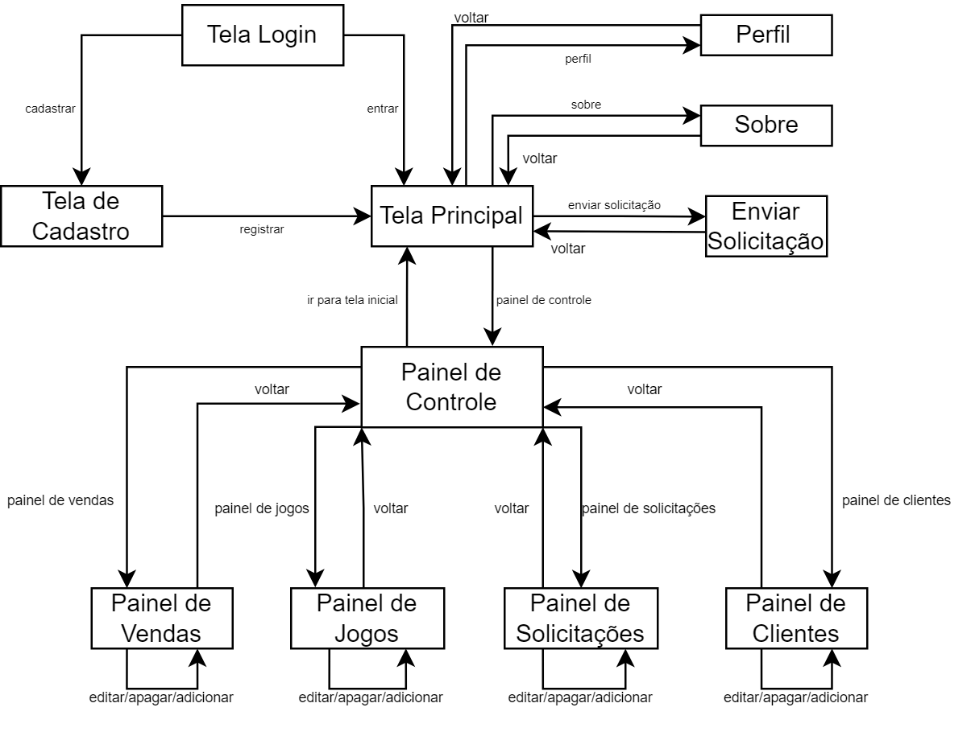

PROTOTIPAÇÃO DA INTERFACE
Link do protótipo no FIGMA

